Экологическая тропа
“Легенды белорусской флоры”.
Приглашаем Вас на экологическую тропу “Легенды белорусской флоры”. На ней Вы сможете встретиться с разнообразными растениями, пополнить свои знания о них, узнать какое применение они находили в народной медицине и как белорусы использовали их в своей хозяйственной деятельности. На этой тропе Вы также сможете прикоснуться к истории нашей родной земли – познакомиться со связанными с определёнными растениями обрядовыми и ритуальными традициями, с легендами и мифами о них.
На установленных около растений этикетках имеются QR-коды. Инициировав QR-код с помощью программных приложений Ваших мобильных устройств, Вы получите доступ к окну, в котором приведены краткие сведения о растении и в ряде случаев имеются активные ссылки на 6 тематических рубрик: “Ареал распространения и природная среда обитания”, “Ботаническое описание”, “Хозяйственное использование”, “Это интересно”, “Бытующие в народе легенды и мифы”, “Фотографии и рисунки”. Активируя любую из ссылок желающие могут получить дополнительные сведения об этом растении по выбранной теме.
Наличие в центре нижней части этикетки символа в виде обрамлённой окружностью буквы М свидетельствует о том, что в описаниях растения имеется “мифологическая” рубрика.
Уважаемые посетители, почти всю южную часть Центрального ботанического сада занимает лесопарковая зона. Она начинается от дороги, на которой Вы стоите и простирается до южной ограды Сада. На территории этого участка площадью около 30 гектар произрастают древесные насаждения, которые представляют лесные сообщества Беларуси: ельники, дубравы, березняки, сосняки, черноольшаники, элементы смешанных лесов. Все они искусственного происхождения. Посадка растений осуществлялась на протяжении довольно длительного периода – от начала существования Сада до конца 50-х годов. Наиболее массовые посадки производились в довоенный период. Поэтому большинству взрослых деревьев в этих насаждениях уже больше 80-90 лет.
Под пологом древесных насаждений, на лесных полянах и в окрестностях нашего рукотворного “озера” произрастает также множество травянистых растений характерных для просторов нашей страны. Некоторые из них нам хорошо знакомы. Некоторые мы узнаём “в лицо”, но не знаем, как они правильно называются. Некоторые всегда рядом с нами, но мы их просто не замечаем. А отдельные настолько редки, что даже не все специалисты видели их в местах естественного произрастания.
Наши предки, более тесно соприкасались с окружающим их растительным миром, знали полезные свойства многих растений и в большей чем мы мере пользовались щедрыми дарами природы. В те давние времена многие люди знали о полезных свойствах различных растений, которые могли пригодиться в их бытовой жизни. Знали и о целебных свойствах растений. Конечно больше всего таких знаний было у знахарей или ведунов-травников, но они держали их в большом секрете.
В давние времена знания о растениях передавались из уст в уста из поколения в поколение. В устном народном творчестве полезные и рациональные сведения обросли легендами и мифами. Наши предки “вдохнули в отдельные растения души” и связали их со своими языческими богами. Так растения пришли в чудодейственные ритуалы и праздничные обряды.

Общая протяжённость тропы около 400 м. На маршрутах тропы установлены информационные стенды и таблички. У встречающихся на тропе растений установлено более 200 этикеток. На ряде из них размещены QR-коды, которые позволяют ознакомиться с более подробными описаниями в рамках отдельных тематических рубрик.

Месторасположение эколого-мифологической тропы – сектор белорусской флоры (рисунок 1).
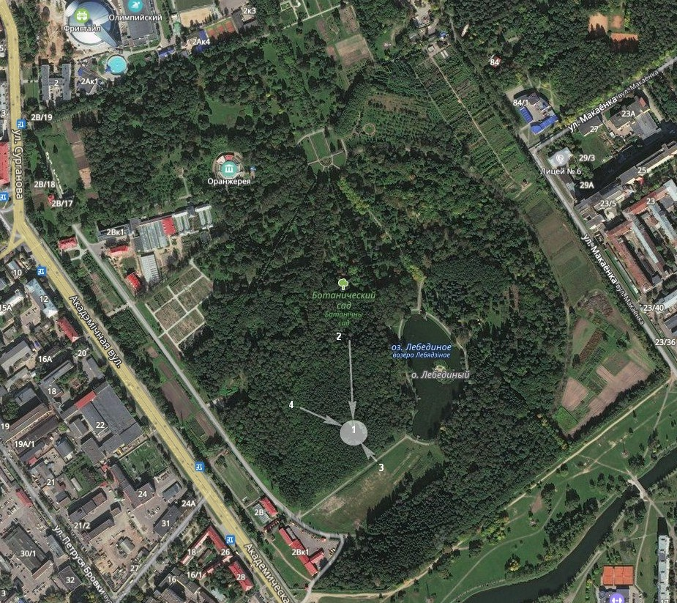
Рисунок 1. Объектная привязка Эколого-мифологической тропы
Предлагается несколько вариантов прохождения по тропе, основной вариант предполагает прогулку по ботаническому саду по маршруту экологической тропы, когда мы со средней обводной проходим на территорию сектора белорусской флоры и идём по «пути легенд и преданий» (путь А).
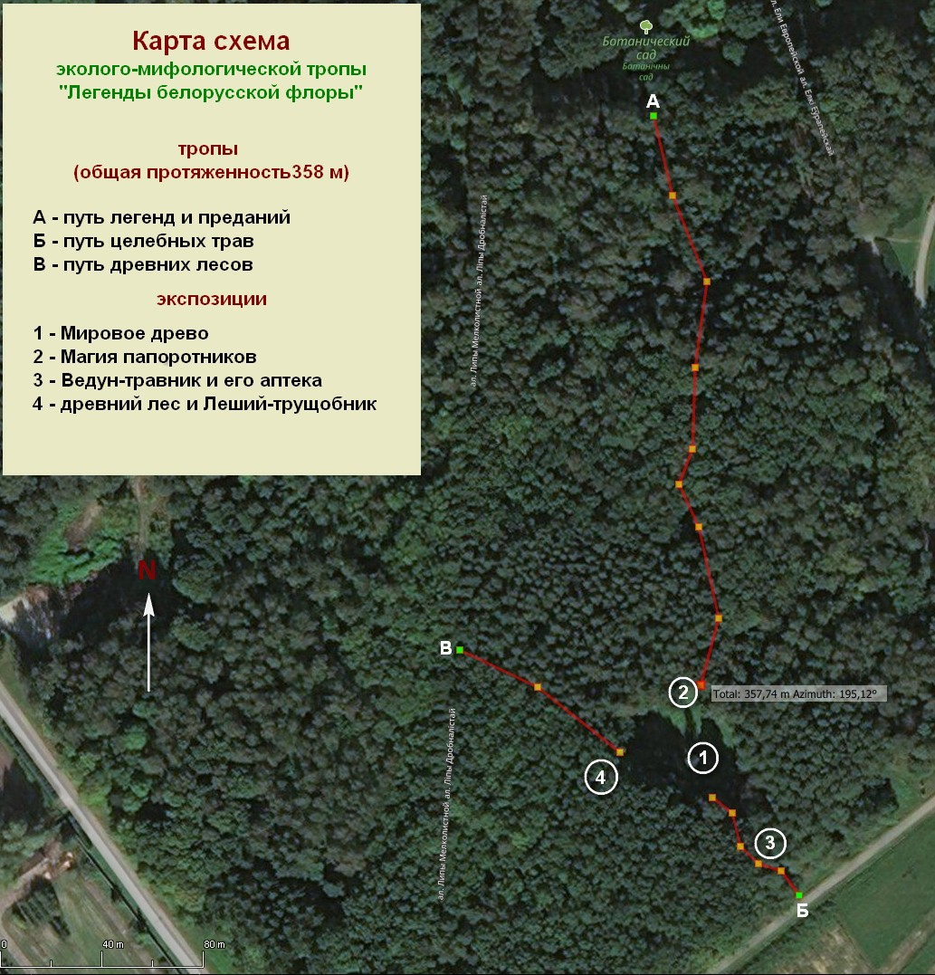

Самый протяжённый маршрут «путь легенд и преданий» (228 м) предлагает посетителям ознакомиться не только с характерными лесными сообществами белорусской флоры (березняк, смешанный и сосновый типы леса), но и с легендами, преданиями и поверьями наших предков. По маршруту будут установлены объекты скульптурной пластики, а также информационные планшеты.
Пройдя путь легенд и преданий мы попадаем на центральную экспозицию – поляну, центром которой является Мировое древо. Экспозиция 1.
В славянской мифологии “мировое древо” или “древо жизни” является символическим элементом, объединяющим все сферы мироздания в единое целое. Это самый распространённый образ легендарной середины мира, который обеспечивает всеобщую гармонию.
Крона мирового древа достигает небес. Ствол и нижние ветви связаны со всем земным миром и организуют земное пространство. Корни уходят в подземный мир – в самую глубь Земли. Иногда с ним связана ещё одна стихия: из-под его корней вытекает священный источник, рождающий все земные воды.

По инициативе организаторов экологической тропы “Легенды белорусской флоры” древом жизни или мировым древом на этой лесной поляне стала белоствольная красавица берёза. И неспроста!
Дело в том, что в языческие времена славяне почитали как мать всех духов природы и символ весны богиню по имени Берегиня. Символом же самой богини была в свою очередь именно берёза.
Лингвисты считают, что слово “берёза” восходит к древнему корню “bhe” – “белизна”, “белый”. Как название дерева оно появилось примерно в 7 веке новой эры.
Языковеды связывают “берёзу” с однокоренным глаголом “беречь”.

Экспозиция 2. Магия папоротников
Папоротники всегда привлекали к себе интерес и даже вызывали у людей некоторую опаску. Они считались особыми, таинственными и затаёнными растениями, не похожими на все остальные. Они вечно что-то скрывали, росли в полутёмных, сырых, страшноватых местах и, видимо, хранили в себе какое-то тайное знание.
К познанию окружающего мира люди шли не прямым, а окольным путем, в сопутствии с верованием и суеверием. В старину всякому сколько-нибудь загадочному и непонятному явлению приписывалась волшебная сила. Людей всегда пpивлекала таинственность этих pастений, загадка их pазмножения пpи отсутствии цветков. Все растения цветут, а этот нет – значит, оно особенное, отмечено тайной. Так вокруг начинают возникать легенды о папоротнике, сказания, сказки. В них – скромный обитатель лесов и наделяет теми свойствами, которых человек наяву не наблюдал – папоротник расцветает, но не просто, а волшебно.
Хоpошо известна легенда о папоротнике, в которой волшебный цветок pаспускается раз в году в ночь на Ивана Купала (летнее солнцестояние). В древнеславянской традиции папоротник получил известность как магическое растение. Согласно поверью, именно в купальскую полночь ненадолго зацветал папоротник и раскрывалась земля, делая видимыми скрытые в ней сокровища и клады. После полуночи те, кому посчастливилось найти цветок папоротника, бегали в чем мать родила по росистой траве и купались в реке для получения от земли плодовитости.

Путь целебных трав, протяженностью 50 м даст возможность познакомиться с лекарственными растениями, а также с традициями использования их целебных свойств. На этот путь можно попасть как с пути легенд и преданий, так и со стороны озерного комплекса.

С древних времён люди заботились о мире в семье, здоровье и безопасности своих близких. В соответствии со сложившимся на то время уровнем знаний считалось, что благополучие в их жизни обеспечивается некими сверхъестественными силами местных божеств и духов, которые незримо присутствовали в их окружении.
Олицетворением защиты для людей становились вещи и символы, на которые переносились свойства божеств и духов. Оберегающие символические изображения наносились на талисманы, статуэтки, обереги. С помощью оберегов люди приобретали уверенность и чувство безопасности.
В славянской народной традиции распространено почитание культовых камней, особенно связанных с именами различных божеств или легендарных героев. Каждый из таких камней был овеян своими легендарными историями. Некоторые из таких камней считались целительными. Вода, собирающаяся в их углублениях, считались целебной. Сами камни служили местом паломничества страждущих, которые оставляли свои приношения (хлеб, полотенца, платки, ленты и подобное) около камней или развешивали их рядом на деревьях.
На начальных этапах формирования письменности у многих народов для передачи информации использовались символические знаки, которые называются пиктограммами (от лат. pictus — нарисованный и греч. γράμμα — запись). Эти знаки, в схематическом виде отображали важнейшие узнаваемые черты определённых объектов, предметов или явлений. Пиктограммы имели весьма ограниченные функции и не образовывали текст в современном его понимании. Такой способ передачи информации возник в глубокой древности, когда ещё не существовало бумаги. Знаки наносились на камни, кости животных, глиняные таблички, деревянные дощечки. В связи с этим знаки имели специфическую угловатую форму, приспособленную для высекания и вырезания.
Одним из видов пиктографического письма являются руны. Руны – это символы, выполняющие функцию букв и одновременно имеющие какое-то конкретное значение. Рунические символы, которые использовалась на территории проживания белорусов, связывается с культурой скандинавских народов, где рунический алфавит использовался с давних времён. Руны в сущности послужили прообразом при создании орнаментов для вышивки, создания домашних оберегов и предметов быта: рушников и поясов, украшений интерьера, посуды, культовых изделий, верхней и нижней одежды для мужчин, женщин и детей.
Мировое древо – берёзу, растущую на этой лесной поляне, окружает семь камней. На них нанесены символические изображения, которые являются образцами белорусских узоров и имеют следующую смысловую нагрузку.
Богиня-Берегиня и Символ солнца.
Символ предков.
Символ пробуждения природы.
Руна беркана (название руны означает “берёза”, которая является символом Богини-Берегини).
Символ любви.
Символ жизни.
Символ чистоты.

Протяжённость экскурсионных маршрутов экологической тропы ЦБС со временем будет увеличиваться. Подготовлены и размещены на сайте ЦБС описания более 600 растений, встречающихся вдоль маршрутов движения. Вскоре посетители смогут знакомиться с разнообразной информациеё об этих растениях с помощью QR-кодов, нанесенных на специальных этикетках к растениям.

Создание интерактивного веб-приложения (виртуального тура) “Экологическая тропа Центрального ботанического сада – времена года”
Создание такого веб-приложения с обеспечением поддержки персональными компьютерами и различными типами мобильных устройств (планшеты, смартфоны) было задумано для того, чтобы предоставить посетителям Сада и удалённым Интернет-пользователям возможность обозревать интересные ландшафтные участки в разные поры года идя по маршрутам экологической тропы, просто прогуливаясь по территории, а также в любое другое удобное время – находясь дома или в пути на работу.
Созданное интерактивное виртуальное веб-приложение “Экологическая тропа ЦБС – времена года” состоит из смонтированных в единое целое четырёх сезонных 3D туров: “Зима”, “Весна”, “Лето”, “Осень” и одного внесезонного мини тура “Экспозиционная оранжерея”. Суммарно веб-приложение содержит 146 3D-панорам. Приложение выставлено на сайте ЦБС и размещено в социальных сетях.

